Embajada de la República Bolivariana de Venezuela en la República de Guinea Ecuatorial

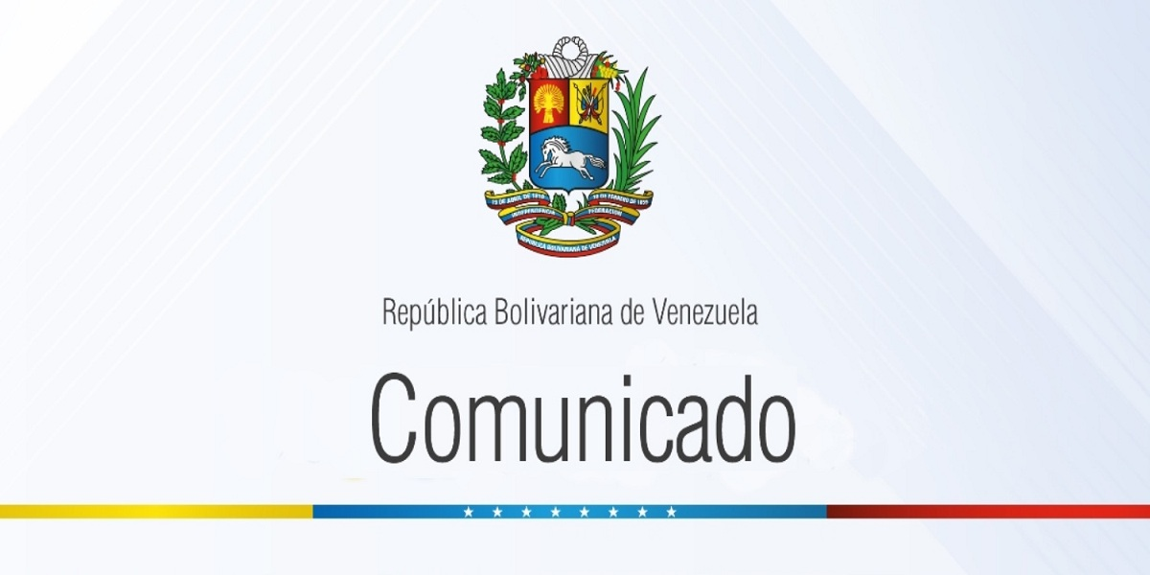

Venezuela expresa sus condolencias y solidaridad al pueblo y Gobierno de Guinea Ecuatorial por explosión ocurrida en Bata

La República Bolivariana de Venezuela expresa sus más sentidas palabras de condolencia y solidaridad al pueblo y al Gobierno de Guinea Ecuatorial, con motivo de la gran explosión ocurrida en la ciudad de Bata, afectando a gran parte de su población, dejando cuantiosos heridos, pérdidas humanas y materiales.

El Gobierno de la República Bolivariana de Venezuela hace llegar su pesar y sentimiento de fraternidad y consuelo a los familiares de los fallecidos.

Asimismo, hace votos por la pronta recuperación de todas las personas que resultaron heridas y enaltece la labor de quienes desarrollan las tareas de asistencia humanitaria.

Caracas, 07 de marzo de 2021

